**Rapport de Séance 15/02/2024**

Nous avons conçu une seconde version du 3D avec des améliorations majeures tant dans les liaisons que dans les impressions en elles-mêmes. Les PCB seront bloqués à l’arrière des moteurs avec un appuie plan par une pièce imprimée et fixée avec des vis.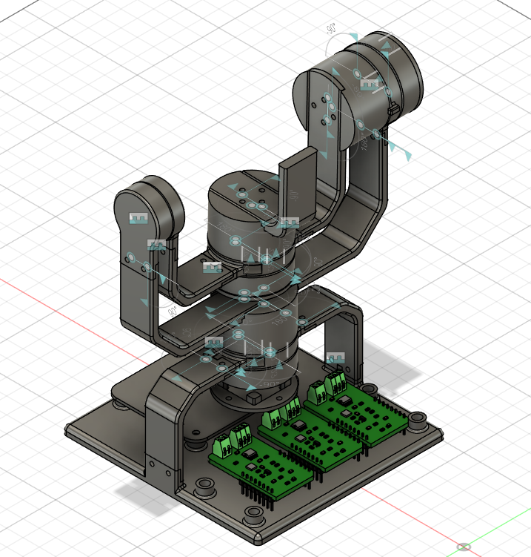

Nous avons aussi essayé de souder les dernières PCB sans succès, le circuit intégré principal est trop petit pour pouvoir le souder avec le pistolet à air chaud ou le four pour les PCB